|  |
| --- |
| CHANCHIAN Armin ANDREI  Referat – Dezvoltarea mobilitatii |
| |  | | --- | | **Mobilitatea** buna este importanta in viata de zi cu zi, si este esentiala si in prevenirea imbolnavirilor, mai ales a celor care au drept factor stilul de viata modern, caracterizat prin stres, alimentatie incorecta, sedentarism sau abuzuri diverse.**“Stretchingul”** a capatat in sport o semnificatie mai larga, aceea de complex de exercitii de intindere, cu capacitatea de a imbunatati flexibilitatea si mobilitatea organismului. Exercitiile de stretching sunt miscari lente ale anumitor segmente, care imbunatatesc mobilitatea generala prin intinderea anumitor grupe musculare si printr-o crestere a razei de actiune motorii a articulatiilor. Aceste exercitii fac parte deseori din programe de exercitii mai complexe, precum yoga sau dansul. |  Introducere |

# Antrenament de mobilitate

|  |
| --- |
| **Obiectiv:** scaderea rigiditatii si imbunatatirea mobilitatii generale ale picioarelor si spatelui. |

Exercitiu: abdomene

Seturi & repetari: 3x20

Cum sa executi: Intinde-te pe spate, indoaie genunchii, talpile pe sol, fixeaza picioarele in pozitie. Ridica si fixeaza mainile la urechi, departeaza coatele. Ridica corpul superior de pe sol, apropiindu-te de genunchi. Te ridici in mod controlat, „rulezi” coloana de pe sol, si revii in acelasi mod la pozitia de start.

De ce sa-l executi: Daca il executi in mod corect, relaxezi muschii spatelui pe langa beneficiul de antrenare a abdominalilor.

Sfaturi: Nu trage niciodata de cap/gat, deoarece s-ar putea sa suprasoliciti coloana cervicala. Pentru a creste intensitatea acestui exercitiu simplu, fixeaza picioarele indoite la 90 de grade, si bratele intinse langa corp cu mainile la nivelul genunchilor pe tot parcursul miscarii – dupa cum se vede si in imagine.

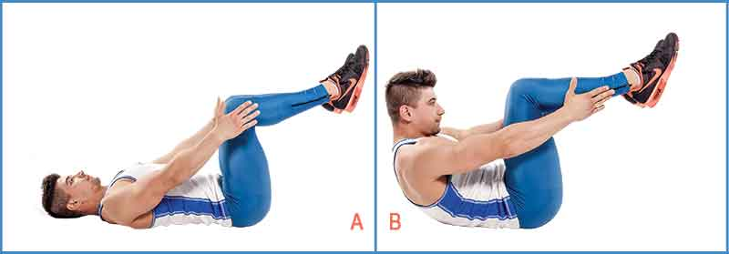

Exercitiu: mentinerea pozitiei de flotare

Timp: 1 minut

Cum sa executi: Pozitioneaza corpul in linie dreapta, sprijinandu-te pe degetele de la picioare si pe palme cu degetele desfacute, cu bratele in extensie completa si capul aliniat cu corpul. Mentine pozitia.

De ce sa-l executi: Intaresti si tonifici toata musculatura corpului.

Sfaturi: Daca este prea dificil pentru tine sa mentii pozitia un minut, redu timpul, si creste treptat efortul. Asigura-te ca picioarele si gluteii sunt perfect aliniati cu trunchiul. Nu lasa soldurile sa atarne in jos si incordeaza muschii abdominali.O alta versiune al acestui exercitiu izometric: de la pozitia de start coboara in pozitia inferioara de flotare – coatele formeaza un unghi de 35-45 de grade cu trunchiul –, mentine pozitia



Exercitiu: hiperextensii la sol

Seturi & repetari: 3x15

Cum sa executi: Aseaza-te cu fata in jos pe o saltea si cu picioarele extinse, bratele fie extinse in fata, fie cu ele asezate in spatele capului. Inspira adanc si ridica-ti trunchiul (pieptul si umerii) de la sol (si picioarele pentru cei avansati), mentine 1-2 secunde si lasa-te in jos expirand.

De ce sa-l executi: Este excelent pentru zona lombara si usor de executat.

Sfaturi: Nu forta miscarea, nu te ridica mai mult decat poti in mod natural.

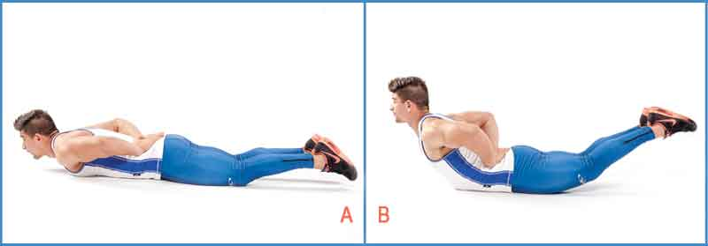

Exercitiu: genuflexiuni cu saritura

Seturi & repetari: 2x20

Cum sa executi: Pozitioneaza-te cu picioarele departate la nivelul umerilor coatele indoite si mainile impreunate. Executa o genuflexiune obisnuita, contracta abdomenul si sari exploziv catre tavan. Extinde complet trunchiul, genunchii si gleznele; intinde bratele. Aaterizeaza usor pe toata talpa.

De ce sa-l executi: Activezi mai multi muschi, cresti forta exploziva si flexibilitatea cvadricepsilor.

Sfaturi: Nu te apleca peste planul degetelor de la picioare, mentine abdominalii incordati tot timpul.

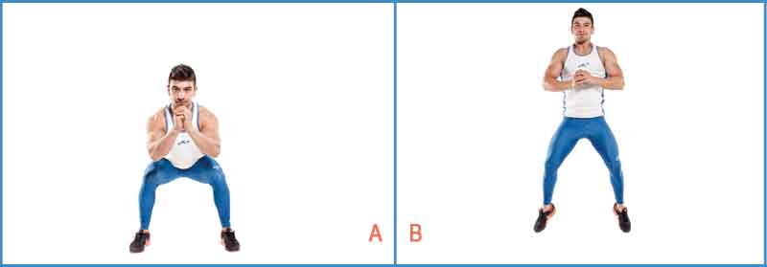

|  |
| --- |
| **Obiectiv:** dezvoltarea mobilitatii spatelui. |

Exercitiu: torsiuni cu o bara usoara

Seturi & repetari: 2 x 50

Cum sa executi: Stai drept, cu picioarele fixate pe sol, departate la latimea umerilor. Pozitioneaza bara pe trapezi. Roteste trunchiul incet inspre dreapta si apoi inspre stanga. Incordeaza abdomenul.

Opreste-te in momentul in care bara ajunge perpendicular in dreptul picioarelor tale. Roteste trunchiul cat de mult poti.

De ce sa-l executi: Lucrezi oblicii si imbunatatesti flexibilitatea trunchiului.

Sfaturi: Nu iti misca capul odata cu rotatia, mentine privirea indreptata in fata.

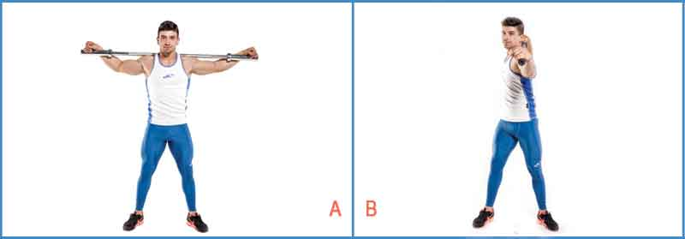

Exercitiu: ridicari de pe spate in hiperextensie (podul)

Seturi & repetari: 3 x 15

Cum sa executi: Culcat dorsal pozitionezi palmele pe sol, aproape de urechi, departezi usor picioarele. Cu abdomenul incordat ridici bazinul spre tavan impingand din maini si calcaie.

De ce sa-l executi: Imbunatatesti mobilitatea coloanei, lucrezi gluteii si femuralii.

Sfaturi: Necesita o incalzire temeinica; nu te forta.

Sfaturi: Nu iti misca capul odata cu rotatia, mentine privirea indreptata in fata.

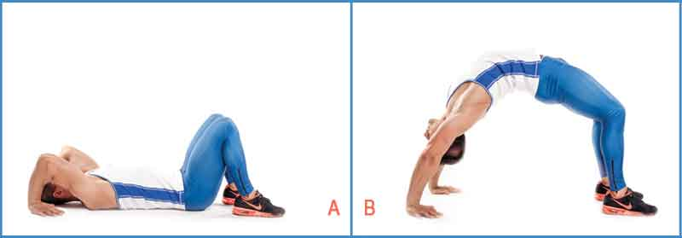

Exercitiu: mentinerea pozitiei in echer

Timp: 40 secunde

Cum sa executi: Stai drept, cu picioarele apropiate. Apleaca-te in fata controlat incordand abdomenul si incearca sa atingi varfurile picioarelor cu degetele. Mentine pozitia.

De ce sa-l executi: Cresti rezistenta si intinzi zona lombara, si zona mediana in general, dar dezvolti si mobilitatea coapselor.

Sfaturi: Nu indoi genunchii, si redu timpul de executie, daca este prea dificil pentru tine.



|  |
| --- |
| **Obiectiv:** dezvoltarea mobilitatii spatelui. |

Exercitiu: fandari laterale

Seturi & repetari: 3 x 12

Cum sa executi: Stai cu spatele drept si indoaie usor genunchii. Tine capul sus, privirea inainte si picioarele apropiate. Paseste in lateral cu unul dintre picioare, coboara ca intr-o genuflexiune in dreptul bazinului, indoind genunchiul piciorului cu care ai pasit in lateral. Mentine trunchiul drept si capul sus. Impinge-te inapoi in pozitia de start prin calcaie.

De ce sa-l executi: Pe langa faptul ca lucrezi gluteii si coapsele, imbunatatesti si mobilitatea trenului inferior.

Sfaturi: Genunchiul nu trebuie sa depaseasca varful piciorului.

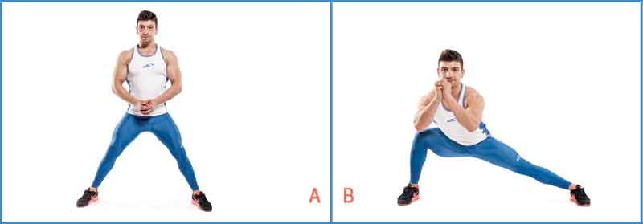

Exercitiu: spagatul din sezut

Seturi & repetari/timp: 4 x 2 minute

Cum sa executi: Sprijina-te in maini si in genunchi, intinde mai intai un genunchi, astfel incat sa fie perfect intins de la sold pana la degete. Intinde apoi si celalalt picior. Dupa ce te obisnuiesti cu aceasta pozitie,iti ridici trunchiul cu ajutorul mainilor.

De ce sa-l executi: Adresezi tot trenul inferior oferind un stretching complet picioarelor, dar il activezi pe cel superior.

Sfaturi: Poate fi un exercitiu dificil pentru multi, deci nu insista, daca provoaca disconfort. In schimb efectueaza intinderi specifice pentru a reusi sa executi in final spagatul.Beneficiile exista doar daca este executat corect, in caz contrar te poti accidenta foarte usor.

